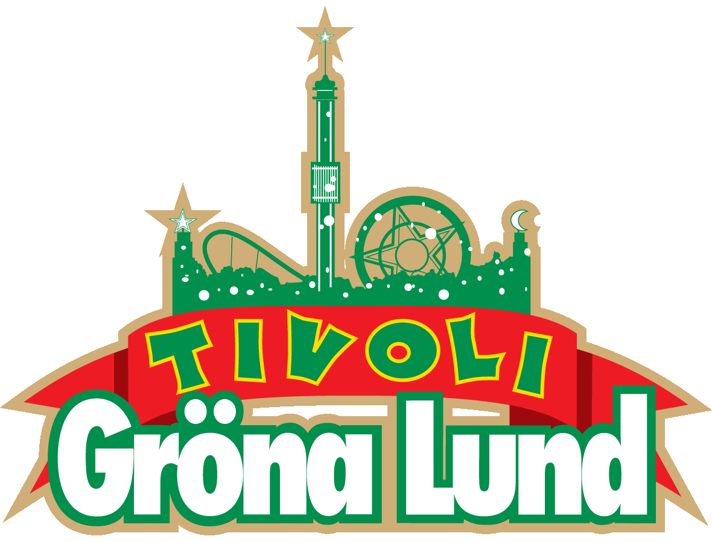
Pressmeddelande 2019-04-16
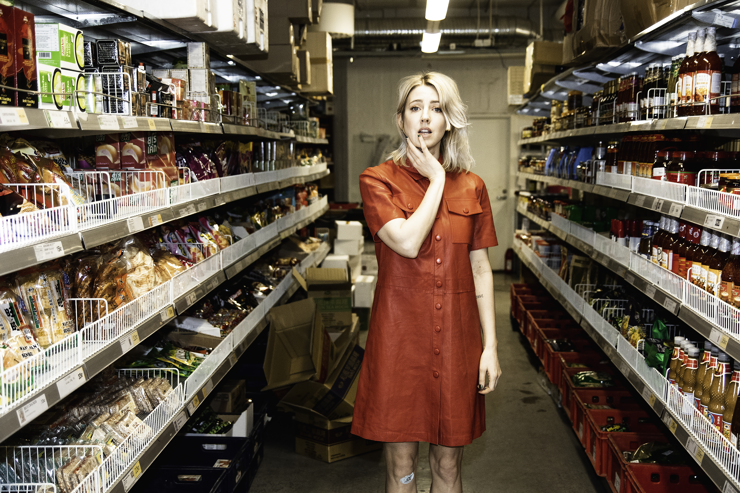
VERONICA MAGGIO TAR ÖVER GRÖNAN UNDER TRE KVÄLLAR
Det kom så mycket folk att hon stängde Gröna Lunds grindar både 2015 och 2017. I år, för första gången i modern tid, överlåter vi Stora Scen under tre konsertkvällar i rad. Passande nog kallar vi konsertkvällarna för ”Den första gången…”. Vi är stolta över att presentera Veronica Maggio på Gröna Lunds Stora Scen den 4 juni, 5 juni och 6 juni kl. 20.00.
Hon är en av Sveriges största artister, har vunnit alla musikpriser som går att vinna, släppt fem kritikerrosade album och är landets okrönta livedrottning. ”Kurt Cobain” släpptes den 22 mars och är den första singeln från det kommande albumet, vars första halva släpps innan den stundande sommaren och hela albumet till hösten. På hennes konserter 2015 och 2017 kom så mycket publik till Gröna Lund att vi var tvungna att stänga entrégrindarna. I år ville vi därför göra någonting annorlunda. För första gången i modern tid, upplåter vi Stora Scen till en och samma artist, tre dagar i rad. Vi kallar hennes konsertkvällar passande nog för ”Den första gången…” och ingen konsertkväll kommer att vara den andra lik. Vi är otroligt stolta över att få välkomna Veronica Maggio till Gröna Lunds Stora Scen den 4 juni, 5 juni och 6 juni.
För mer information kontakta Annika Troselius, Informationschef på telefon 0708-580050 eller e-mail annika.troselius@gronalund.com. För pressbilder besök Gröna Lunds bildbank www.bilder.gronalund.com

KONSERTSOMMAREN 2019
Med Gröna Lunds entrékort Gröna Kortet har man fri entré hela säsongen, inklusive alla konserter. Gröna Kortet kostar 290 kr och går att köpa i Gröna Lunds webbshop. Följande konserter är hittills bokade:

Wiz Khalifa – 2 maj kl. 20.00 på Stora Scen
Mustasch – 3 maj kl. 20.00 på Stora Scen
Kalle Baah – 9 maj kl. 20.00 på Stora Scen
Sarah Klang – 10 maj kl. 20.00 på Stora Scen
Benjamin Ingrosso och Felix Sandman – 16 maj kl. 20.00 på Stora Scen
Samir & Viktor – 19 maj kl 18.00 på Stora Scen
Carly Rae Jepsen – 23 maj kl. 20.00 på Stora Scen
Backyard Babies – 24 maj kl. 20.00 på Stora Scen
Satan Takes A Holiday – 27 maj kl. 20.00 på Lilla Scen
Linda Sundblad – 28 maj kl. 20.00 på Lilla Scen
J Balvin – 29 maj kl. 20.00 på Stora Scen
Lenny Kravitz – 30 maj kl. 20.00 på Stora Scen
The Smashing Pumpkins – 31 maj kl. 20.00 på Stora Scen
Remu & Hurriganes – 3 juni kl. 20.00 på Lilla Scen
Veronica Maggio – 4 juni kl. 20.00 på Stora Scen
Veronica Maggio – 5 juni kl. 20.00 på Stora Scen
Veronica Maggio – 6 juni kl. 20.00 på Stora Scen
Kris Kristofferson & The Strangers – 7 juni kl. 20.00 på Stora Scen
Peter Jöback – 9 juni kl. 20.00 på Stora Scen
Royal Republic – 10 juni kl. 20.00 på Lilla Scen
Les Big Byrd – 11 juni kl. 20.00 på Lilla Scen
Robert Plant & The Sensational Space Shifters – 13 juni på Stora Scen
​Tjuvjakt – 14 juni på Stora Scen
Sting – 17 juni kl. 20.00 på Stora Scen
Victor Leksell – 18 juni 20.00 på Lilla Scen
Stone Temple Pilots – 19 juni kl. 20.00 på Stora Scen
Eva Eastwood – 24 juni kl. 20.00 på Lilla Scen
Gojira – 25 juni 20.00 på Stora Scen
Dropkick Murphys – 26 juni kl. 20.00 på Stora Scen
Di Leva tolkar Bowie – 27 juni kl. 20.00 på Stora Scen
Sven-Bertil Taube med gäster – 28 juni kl. 20.00 på Stora Scen
SVEA – 1 juli kl. 20.00 på Lilla Scen
Timo Räisänen – 2 juli kl. 20.00 på Lilla Scen
Matt Corby – 3 juli kl. 20.00 på Stora Scen
Band of Horses – 4 juli kl. 20.00 på Stora Scen
Hästpojken – 8 juli kl. 20.00 på Lilla Scen
Maja Kristina – 9 juli kl. 20.00 på Lilla Scen
​Christian Kjellvander – 15 juli kl. 20.00 på Lilla Scen
Weezer – 16 juli kl. 20.00 på Stora Scen
Lisa Miskovsky – 22 juli kl. 20.00 på Lilla Scen
LOVA – 23 juli kl. 20.00 på Lilla Scen
Monster Magnet – 29 juli kl. 20.00 på Lilla Scen
​De Lyckliga Kompisarna – 30 juli kl. 20.00 på Lilla Scen
Shirin – 5 augusti kl. 20.00 på Lilla Scen
Pale Honey – 6 augusti kl. 20.00 på Lilla Scen (Obs! Nytt datum. Flyttad från den 4 juni)
Hoffmaestro – 9 augusti kl. 20.00 på Stora Scen
LBSB – 12 augusti kl. 20.00 på Lilla Scen
Skinny Lister – 13 augusti kl. 20.00 på Lilla Scen
Ava Max – 14 augusti kl. 20.00 på Stora Scen
Miss Li – 15 augusti kl. 20.00 på Stora Scen
Danko Jones – 16 augusti kl. 20.00 på Stora Scen
Hozier – 20 augusti kl. 20.00 på Stora Scen
Jireel – 21 augusti kl. 20.00 på Stora Scen
Movits! – 22 augusti kl. 20.00 på Stora Scen
Seinabo Sey – 23 augusti kl. 20.00 på Stora Scen
​Fricky – 29 augusti kl. 20.00 på Stora Scen
Petter – 30 augusti kl. 20.00 på Stora Scen
Millencolin – 6 september kl. 20.00 på Stora Scen
The Sounds – 13 september kl. 20.00 på Stora Scen
Graveyard – 19 september kl. 20.00 på Stora Scen
STOR – 20 september kl. 20.00 på Stora Scen
Saxon - 40th Anniversary Castles & Eagles Tour – 26 september kl. 20.00 på Stora Scen
Miriam Bryant – 27 september kl. 20.00 på Stora Scen

